井陉县中心城区16单元02街区石太高速北侧教育地块详细规划
（公示稿）
为落实河北地质大学华信学院井陉校区项目选址，保障项目依法依规落地实施，根据河北省自然资源厅《关于做好国土空间详细规划工作的通知》等文件，启动编制《井陉县中心城区16单元02街区石太高速北侧教育地块详细规划》。现将方案进行公示。
公示时间：
反馈方式：书面，注明联系人、联系方式；单位的还应加盖单位公章。
联系地址：井陉县自然资源和规划局（井陉县建设北路19号）
联系电话：0311-82022998
一、规划范围、规模
规划地块位于井陉县中心城区秀林组团，西临甘陶路、南至石太高速、东北至城镇开发边界，规划面积73.21公顷，全部位于城镇开发边界以内。
二、规划方案
（一）用地布局
按照《国土空间调查、规划、用途管制用地用海分类指南》将用地划分至三级类，规划高等教育用地73.21公顷。
（二）市政基础设施
给水：由规划秀林水厂供水，给水管道沿秀林路布置。
排水：污水排入县城污水处理厂，规划污水管道沿秀林路、甘陶路等道路布置；雨水通过路面散排排入甘陶河。
电力：由110千伏秀林站保障电力供应，规划10千伏线路沿秀林路敷设。
通信：沿秀林路敷设通信管线，接入秀林镇通信网络。
供热：大力推广清洁能源供热，可采用空气源热泵等形式分散供热。
燃气：沿秀林路敷设燃气中压管道，接井陉门站。
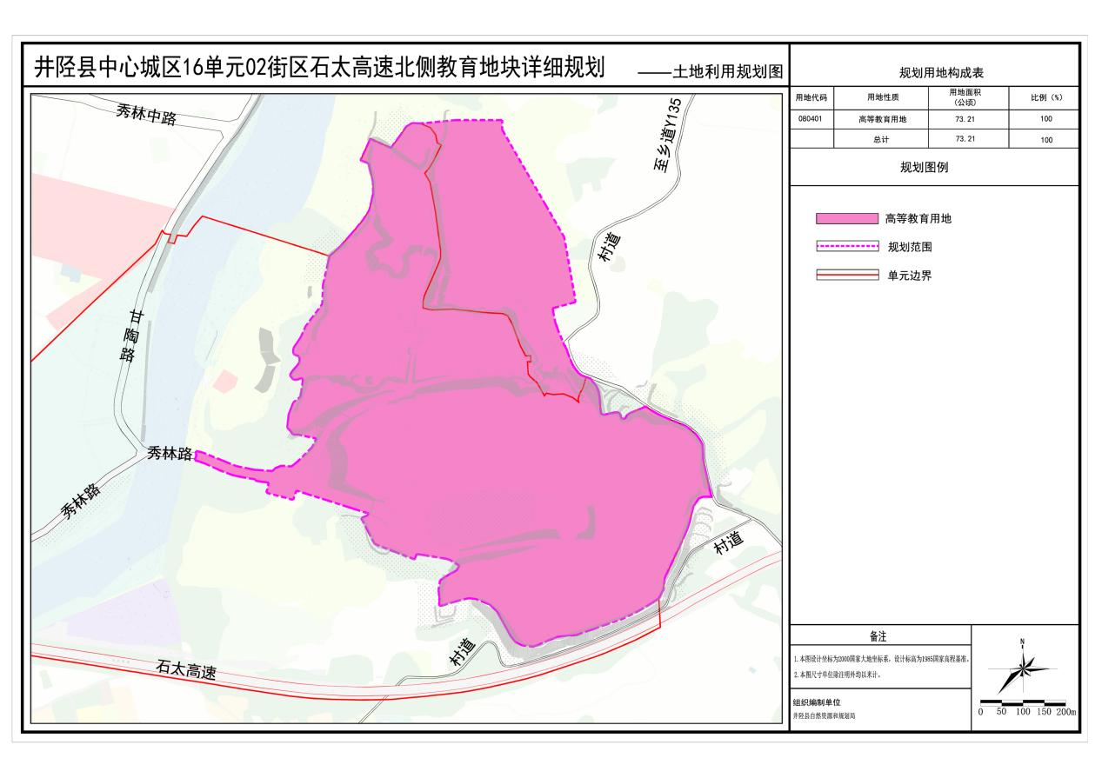
仅供井陉县自然资源和规划局公示使用

